В Заднепровском районе прошла легкоатлетическая эстафета, посвященная 70 – й годовщине Победы в Великой Отечественной войне 1941 – 1945 гг.

26 апреля 2015 года прошла легкоатлетическая эстафета Заднепровского района города Смоленска, посвященная 70 – й годовщине Победы в Великой Отечественной войне 1941 – 1945 гг. Соревнования стали традиционными.
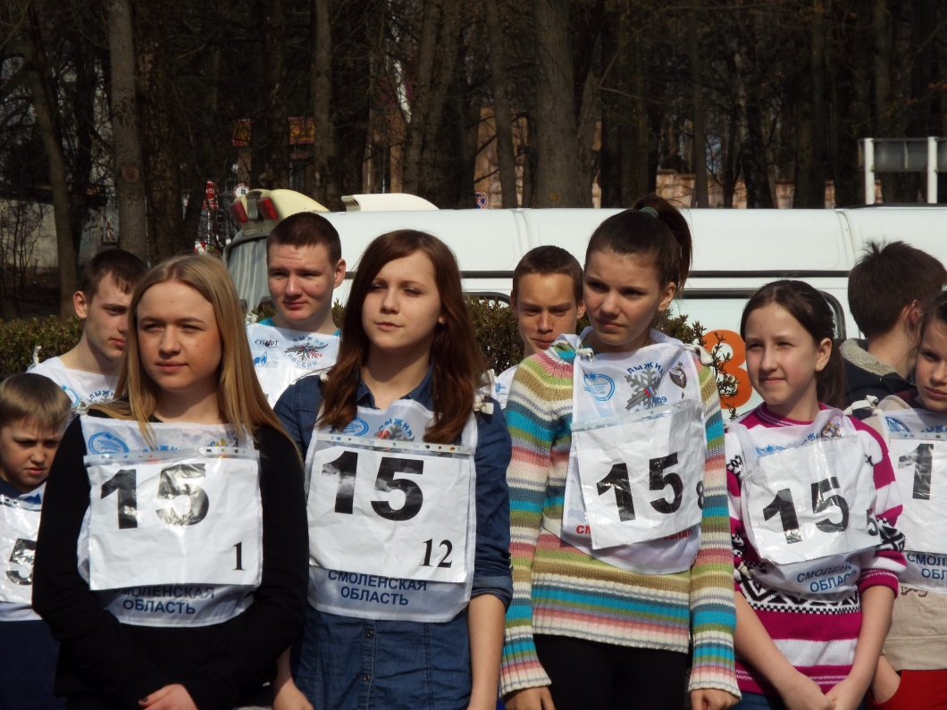

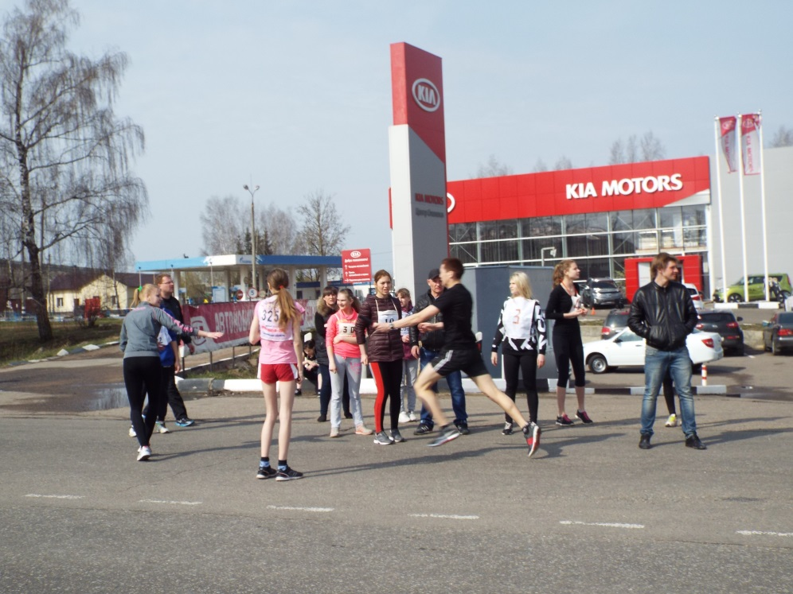
Так совпало, что в юбилейную годовщину эстафета проводится 15 раз подряд. Спортивная трасса составляет около 12 километров, что делает эстафету уникальной и привлекает не только большое количество участников, но и многочисленных зрителей.
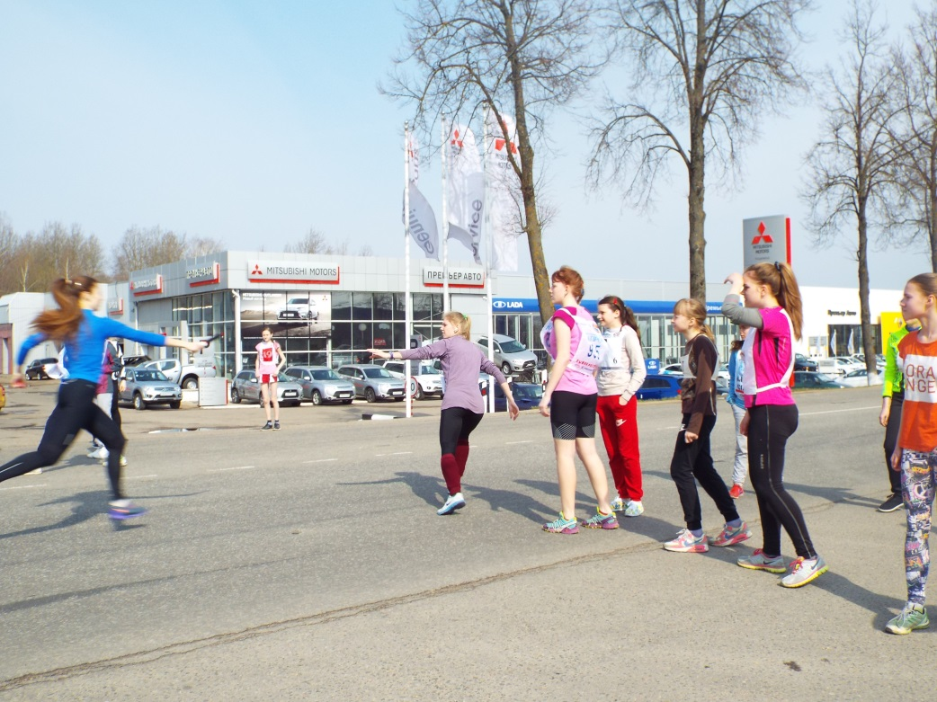
На торжественном открытии легкоатлетической эстафеты присутствовали исполняющий обязанности главы Администрации Заднепровского района города Смоленска Николай Алексеевич Шаповалов, участник Великой Отечественной войны Евгений Петрович Лычковский, член Смоленского морского Собрания, офицер военно – морского флота, капитан 1 ранга Юрий Ионович Маслов, депутат Смоленского городского Совета Юрий Степанович Попов.
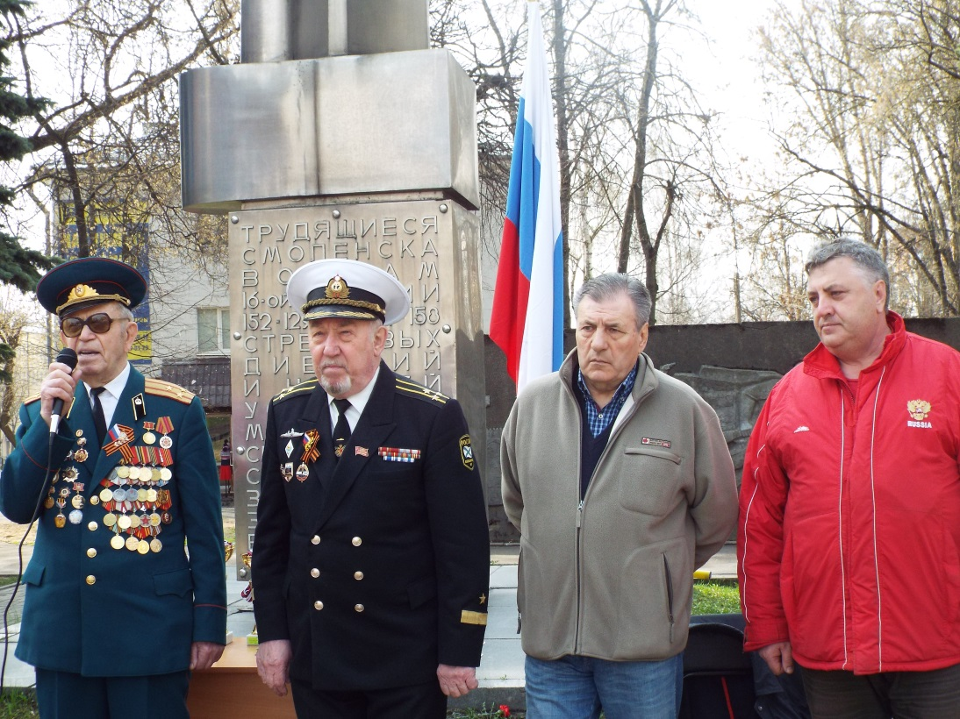
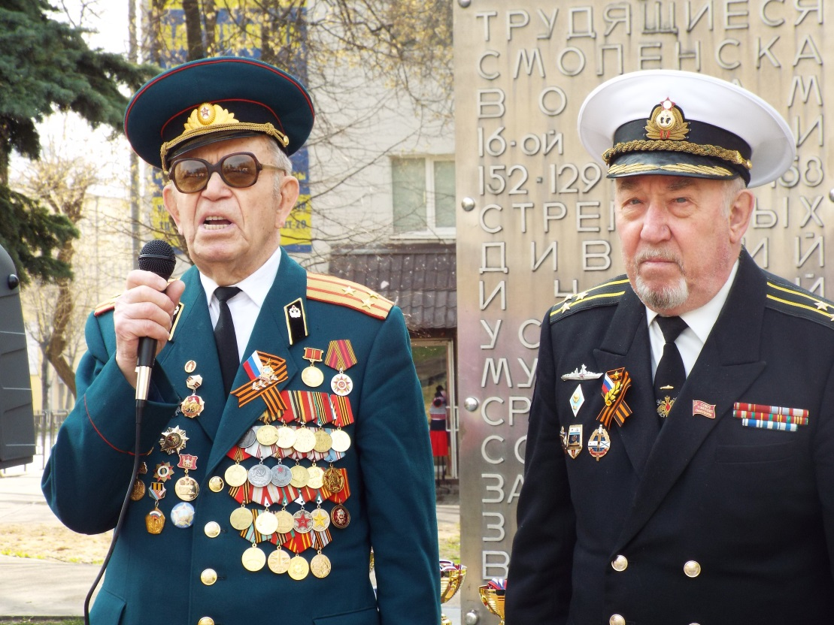
В этом году в соревнованиях приняли участие 10 команд общеобразовательных школ Заднепровского района города Смоленска, а также 2 команды высших учебных заведений города Смоленска.
Сильнейшими среди вузов стали студенты Военной академии войсковой противовоздушной обороны Вооруженных Сил Российской Федерации имени Маршала Советского Союза А.М. Василевского, серебро у Смоленского филиала Саратовской государственной юридической академии..
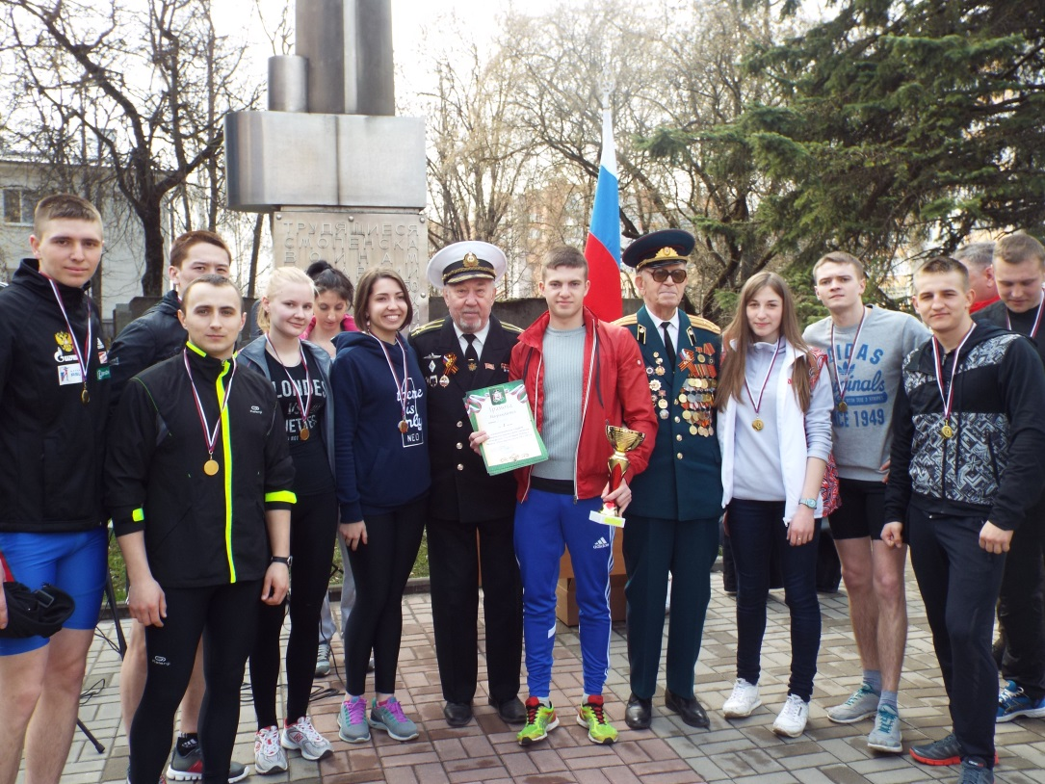
Среди учащихся МБОУ СОШ Заднепровского района неизменным лидером стала команда школы № 19 им. Героя России Панова. Второе место заняла сборная школы № 40. Обладателями бронзовых наград стала команда МБОУ СОШ № 3.
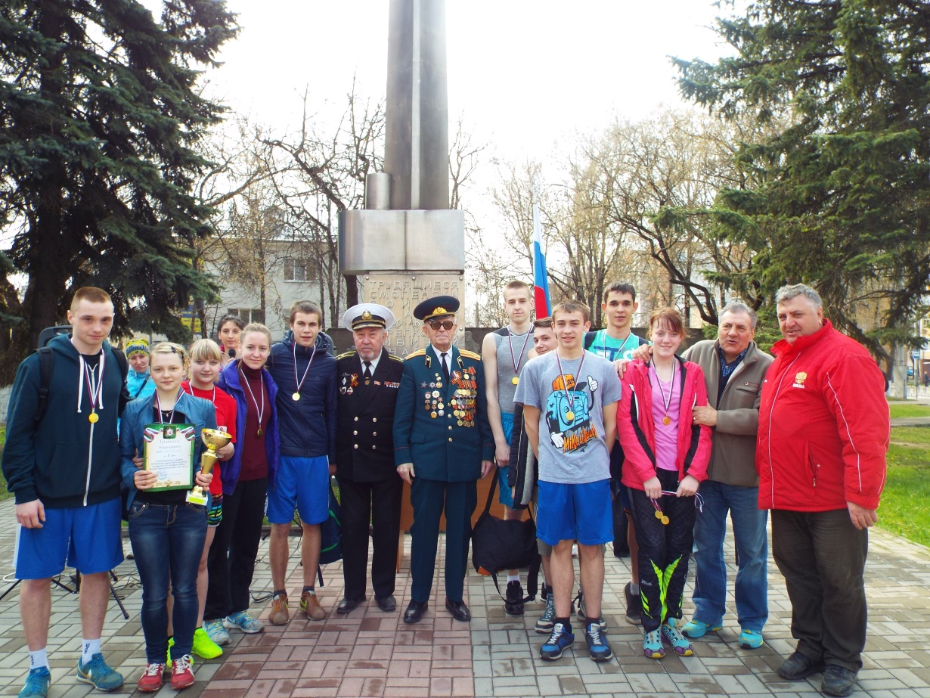
Победители и призеры были награждены Администрацией Заднепровского района города Смоленска грамотами, кубками и медалями.
